МДОУ детский сад “Тополёк”

Сценарий праздничного концерта,
посвящённого Международному
женскому дню 8 марта
для детей группы старшего дошкольного возраста
(5-6 лет) “Светлячок”

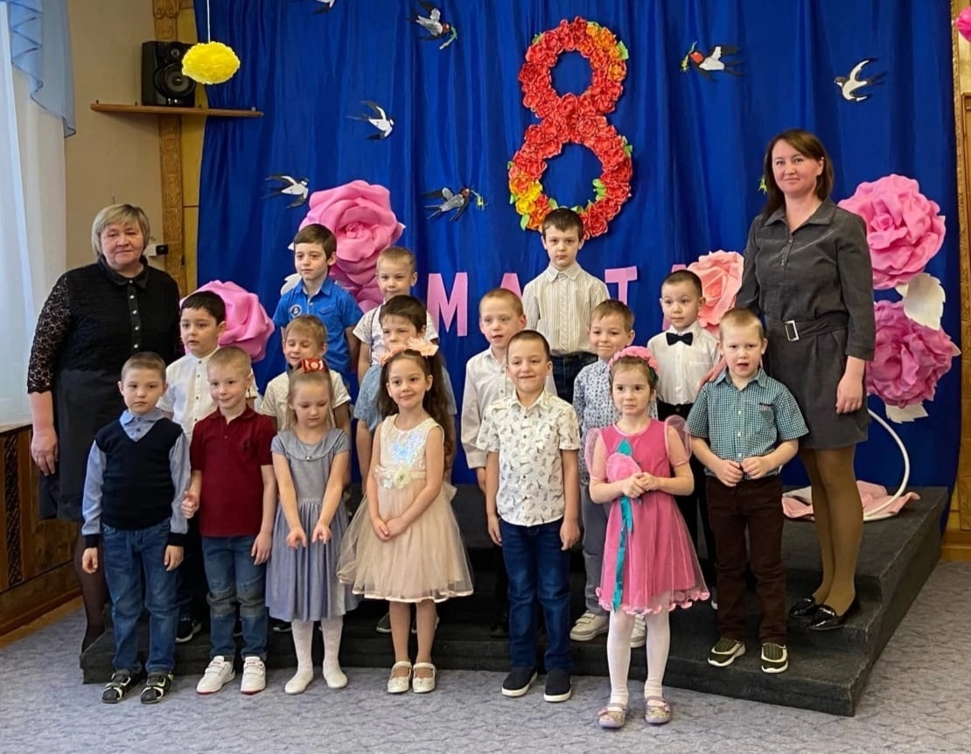

Воспитатели: Терехова Елена Юрьевна
Векшина Елизавета Владимировна

г. Мышкин Ярославской области
03.03.2022

Дети входят в зал под песню “Пришла весна”
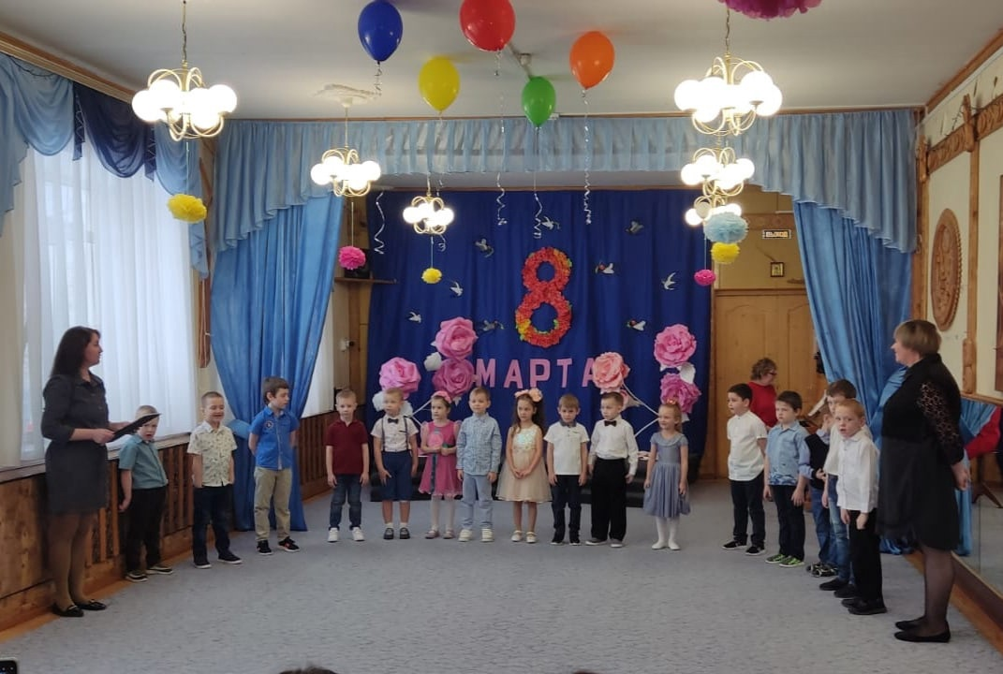

- Мы сегодня нарядились, будем петь и танцевать! Дима М.
Будем вместе веселиться, будем маму поздравлять!

- С первым солнечным лучом постучался праздник в дом, Маша Г.
И от радости сосульки зазвенели за окном!

3. Нас сегодня утром рано звон капели разбудил Тёма П.
Что такое? Это праздник! Мамин праздник наступил!

- День сегодня необычный, очень примечательный, Вика
Потому что мамин праздник – праздник замечательный!

- Мы поздравляем мам любимых Семён
С весенним, светлым, женским днем!
Желаем много дней счастливых
И обещание даем:

- Не огорчать Вас очень часто; Тёма В.
- Всегда игрушки убирать; Миша Б.
- И не перечить Вам напрасно; Тёма П.
- И вовремя ложиться спать; Тёма А.
- Мы знаем, как Вы устаете; Егор
- С утра до вечера дела; Миша В.
- Нет равных Вам в любой работе; Дима М.
- А дома нет без Вас тепла! Стёпа

6. Пусть звенят повсюду песни про любимых наших мам! Злата
Мы за все, за все, родные, говорим: «СПАСИБО ВАМ!!!!»

Песня «Солнечная капель”
Ибрагим:
- Лучше мамы моей никого не знаю, ведь она у меня самая родная!
Дима Л.
- Ты, моя мамочка, реченька быстрая, ясная зорька, роса серебристая!
Тёма К.
- Ты, моя мамочка, самая милая, самая добрая, очень красивая!
Тёма В.
- С 8 марта поздравляю, очень маму я люблю!
Очень я люблю сестрёнку, им дарить хочу весну!
Счастья радости желать, целовать и обнимать!
Тёма А.
- Когда я вижу маму, хочу поцеловать,
Хочу обнять так крепко и не отпускать!
Саша К.
- Подрастем и будем сами мы заботиться о маме,
А пока доставим ей радость песенкой своей!

Песня «Самая, самая, самая...”
(Сели на стульчики)

Ведущая: Дорогие мамы и бабушки! Наши мальчики подготовили для вас сюрприз. Мальчики, не подведите! Своим выступлением всех удивите!

- Дорогие наши мамы! Мы и сами сознаем, Егор
Что, конечно, не всегда мы хорошо себя ведем!

- Мы вас очень-очень любим! Будем добрыми расти! Стёпа
И всегда стараться будем ХОРОШО СЕБЯ ВЕСТИ!

15. Сегодня с праздником весны хотим мы вас поздравить! Миша Б.
Ах, да! Забыли поцелуй «воздушный» вам отправить!

Танец джентльменов на стульчиках.
(Стульчики и шляпы уносим).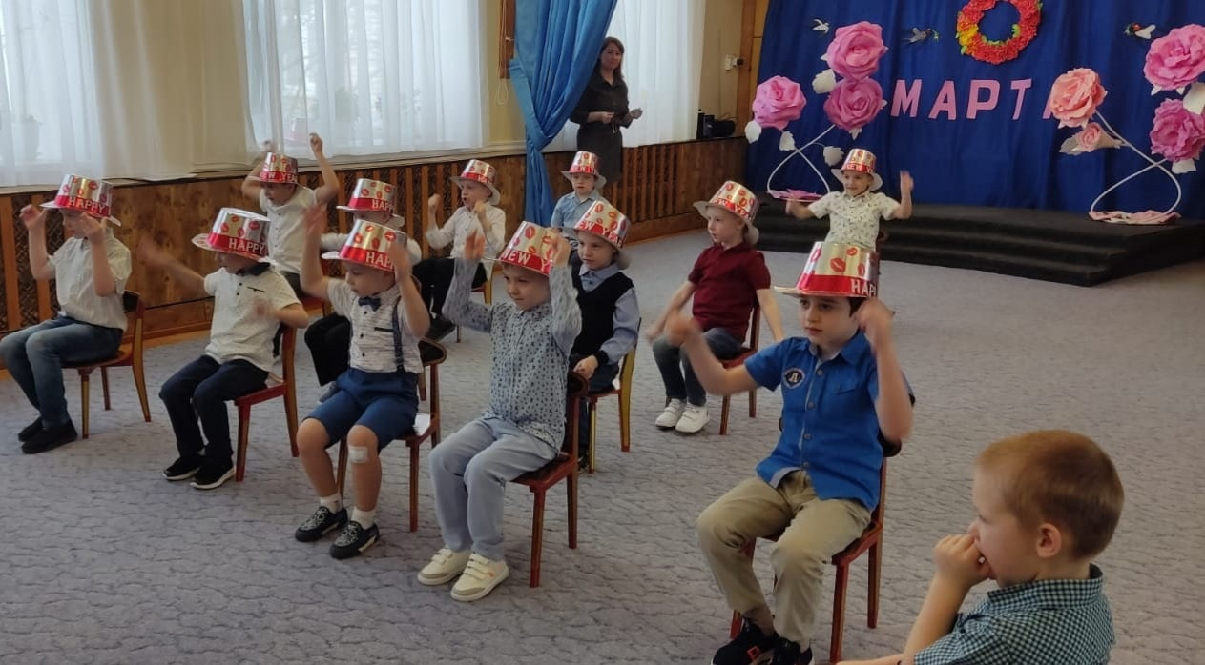

Ведущая: Сегодня мальчики поздравляют не только мам и бабушек, но и
наших девочек.

16. Девчонки, наши дорогие! И вас мы поздравляем! Миша В.
Быть самыми красивыми от всей души желаем!

Ведущю: Нежный, добрый, очень милый! Праздник женский самый!
И веселый, и красивый! С праздником вас, МАМЫ!!!

Песня “Три желания”
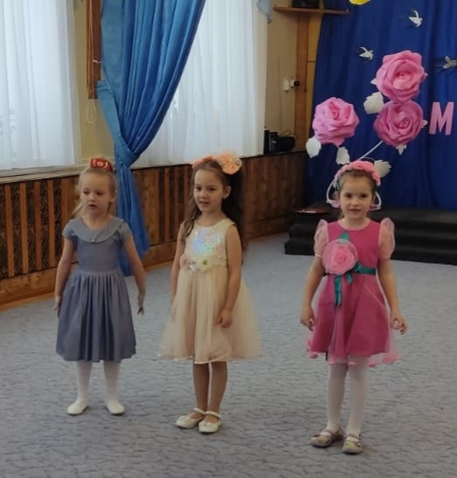
17. С праздником весенним и концом зимы
Всех на свете бабушек поздравляем мы!
18. Наши милые бабули! Наших мам и пап мамули!
Вас поздравить мы хотим! Песенку вам посвятим!!!

Песня «Бабушка»

Ведущая: А сейчас здесь у нас развесёлый будет пляс!
Для гостей любимых наших под Барбариков попляшем!

Общий танец “Далеко от мамы”

Ведущая: Ребята, а давайте для мам и бабушек сделаем большую, красивую открытку!

Игра – аппликация «Красивый букет»
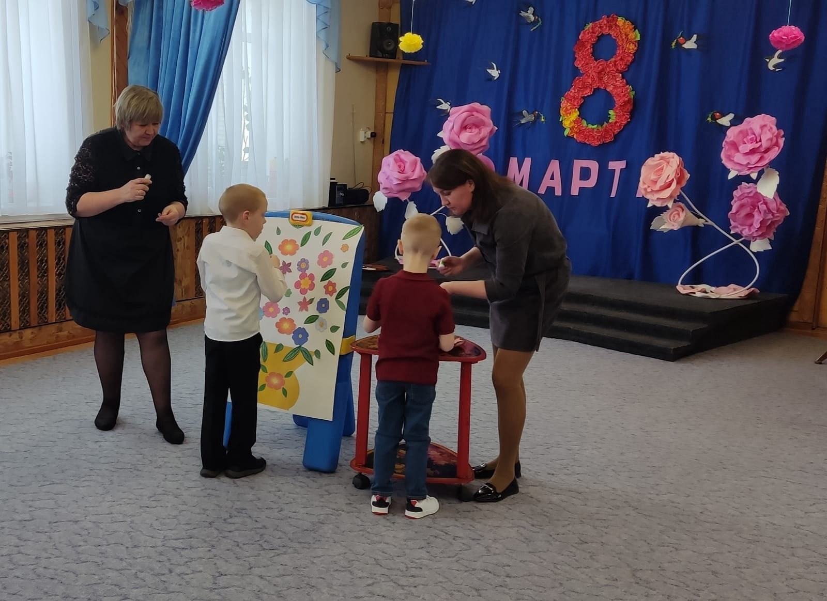

Ведущая: Все поздравленья, что здесь прозвучали,
Дети с огромной любовью читали!
Здоровья и счастья мы вам желаем!
Все вместе: Любимые наши! Мы вас поздравляем!

И приглашаем станцевать со своими детьми весёлый танец!
Ребята, приглашайте своих мамочек на танец.
Общий танец “С мамочкой- красавицей....”
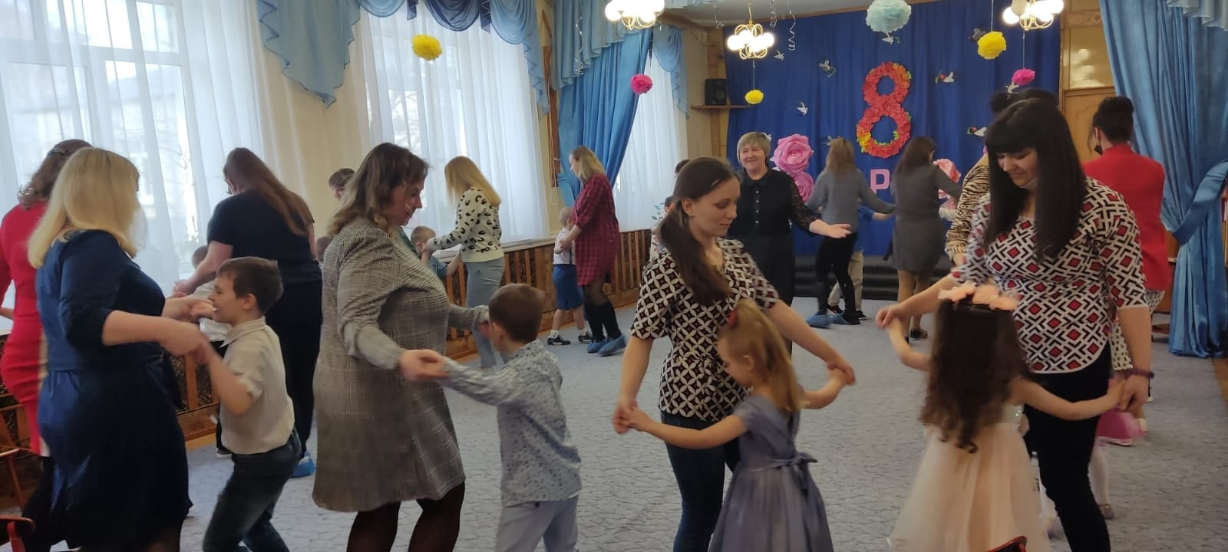

С первой капелью, с последней метелью,
С праздником ранней весны,
Вас поздравляем, сердечно желаем
Радости, счастья, здоровья, любви!

